# Projektplanung mit Hermes

## Projektmethode

**Hermes** (Eigenschreibweise: HERMES. Dieses Akronym steht für: Handbuch der Elektronischen Rechenzentren des Bundes, eine Methode zur Entwicklung von Systemen) ist ein offener Standard zur Führung und Abwicklung von IT-Projekten. HERMES wurde von der schweizerischen Bundesverwaltung entwickelt. Aktuelle Version 5.1.

Weitere Informationen unter: <https://www.hermes.admin.ch/>

## Szenario

Szenario: IT-Individualanwendung

## Phasen und Meilensteine

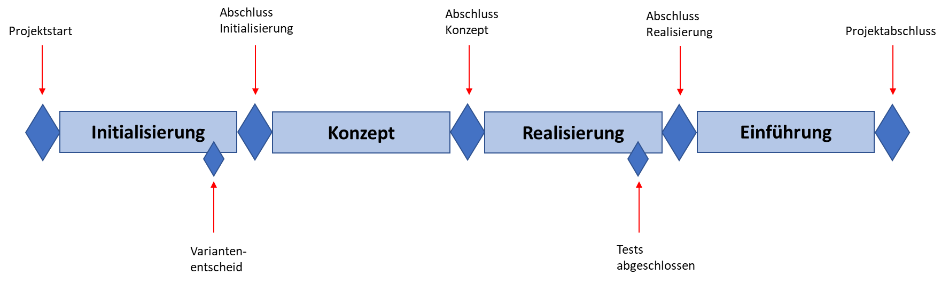

## Modulplan

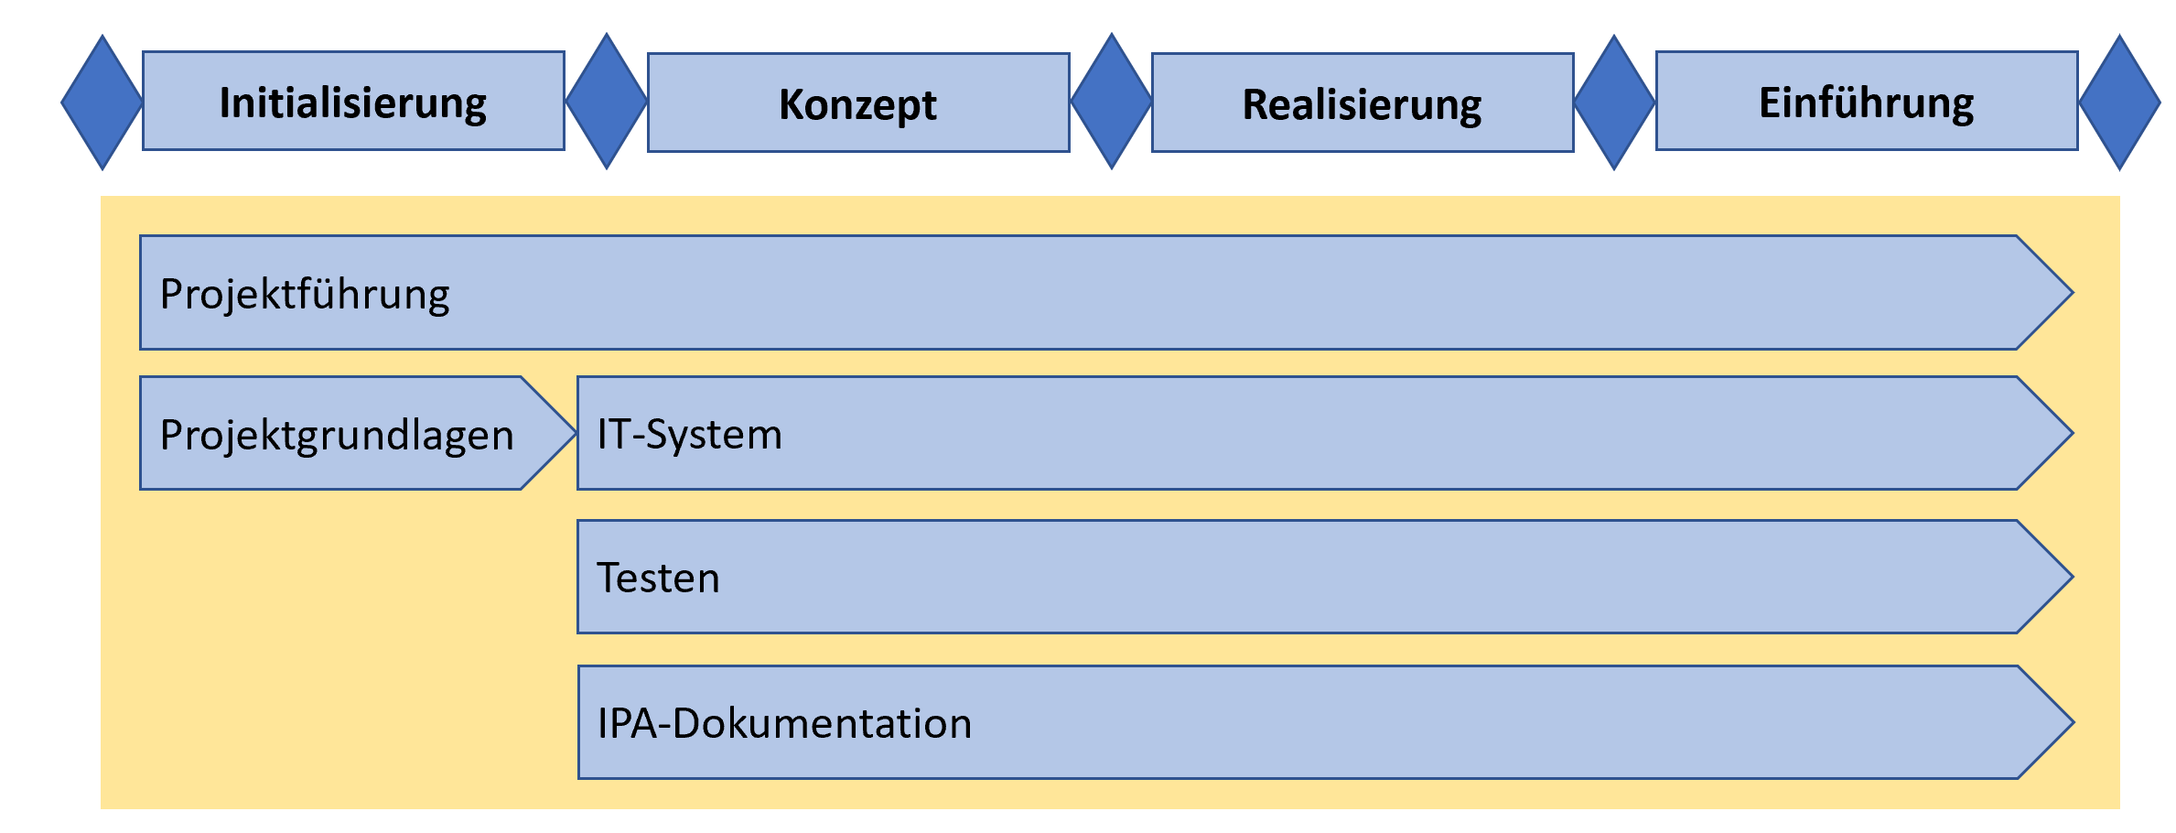

## Aufgaben/Tätigkeiten

|  |  |  |  |  |
| --- | --- | --- | --- | --- |
|  | **Initialisierung** | **Konzept** | **Realisierung** | **Einführung** |
| **Projektführung** | Projektauftrag erarbeiten | Projekt führen und kontrollieren  Projekt steuern  Probleme behandeln und Erfahrungen nutzen  Risiken managen  Qualitätssicherung führen | | |
| **Projekt-**  **grundlagen** | Studie erarbeiten   * Situationsanalyse (IST-Situation) * Ziele und Anforderungen verfeinern * Use-Case/Aktivitätsdiagramm * Lösungsvarianten erarbeiten oder Begründung, warum keine Varianten |  |  |  |
| **IT-System** |  | Systemkonzept erarbeiten   * Produkte vorstellen * Architektur * Struktur der Anwendung   Klassendiagramme | System realisieren   * Konzeptionelle Überlegungen notieren   Code dokumentieren | System aktivieren |
| **Testen** |  | Testkonzept erarbeiten   * Testziele * Testobjekte * Testarten (manuelle/automatisierte Tests) * Testumgebung, Testinfrastruktur * Testdaten * Testfälle (Testaufgaben) | Testinfrastruktur realisieren   * Test durchführen * Testprotokoll erstellen * Test auswerten |  |
| **Dokumentation IPA** | Initialisierung dokumentieren | Konzept  dokumentieren | * Realisierung dokumentieren | Einführung  dokumentieren |